**多仔坪砲台外繫錨點參考照片**

**N 22˚21.082 E120˚21.858**

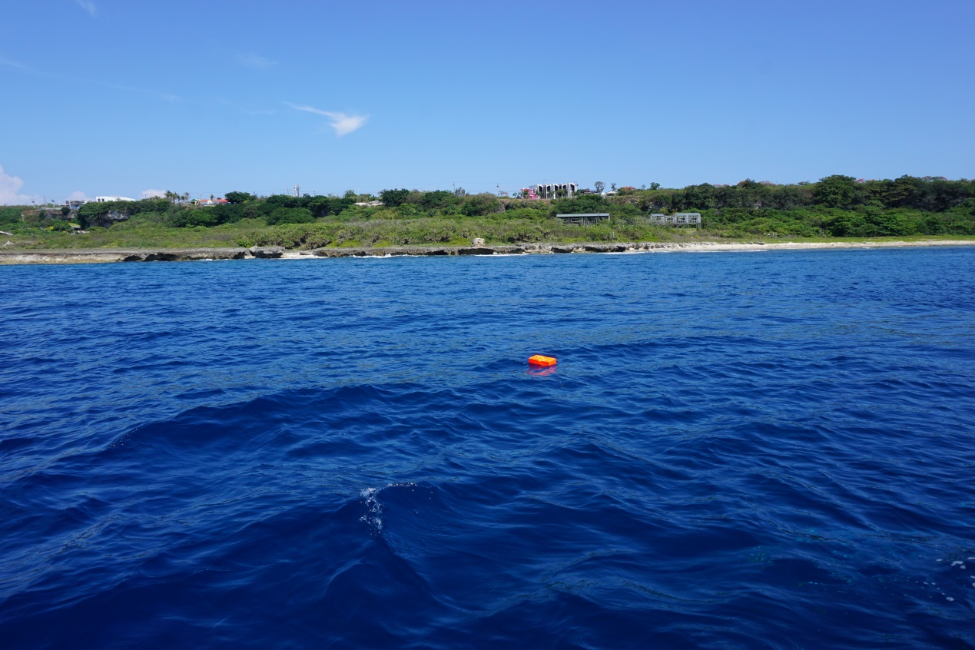

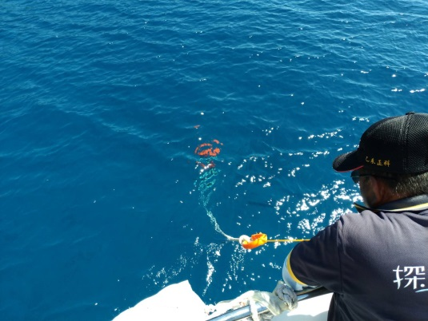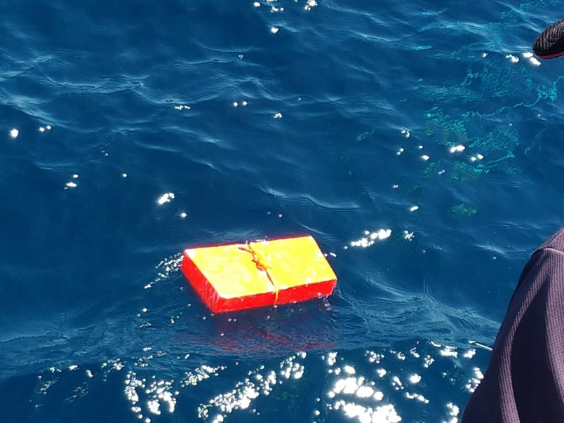

**使用方式參考照片**